# PRIÈRE ŒCUMÉNIQUE POUR LE TEMPS DE L’AVENT

### Prières œcuméniques…

*Les églises chrétiennes du Rhin supérieur se sont retrouvées en 2000 pour un rassemblement œcuménique et transfrontalier sous le thème « Avec le Christ, franchir les frontières ».*

*D’autres rencontres et célébrations ont été vécues et continuent dans cette région marquée par son histoire et aussi une culture commune et des enrichissements mutuels.*

*Ces moments sont des signes d’unité et de réconciliation, de solidarité et de partage, particulièrement dans ce temps de pandémie que nous vivons depuis plus d’un an et demi.*

*Ensemble avec les églises chrétiennes du Bade-Wurtemberg et de Rhénanie-Palatinat, les églises catholiques et protestantes d’Alsace et de Lorraine invitent à une prière œcuménique de l'Avent le lundi 6 décembre 2021 ou un autre jour du temps de l’Avent. Pour beaucoup de personnes, la prière à la maison est devenue une belle habitude qui accompagne la période précédant Noël, en particulier lorsque les cérémonies religieuses publiques n'étaient possibles que de façon restreinte en raison de la pandémie.*

*Cette prière est une occasion d’inviter quelques personnes, vos amis, voisins et connaissances – et aussi des personnes que vous connaissez moins, voire pas du tout – à venir partager un moment de célébration ! Une pièce décorée pour l'Avent et la disponibilité d'une personne pour diriger cette prière de maison sont de bonnes conditions pour réussir ce moment passé ensemble.*

*Les textes et chants à mettre à la disposition de toutes et tous, sont une proposition de déroulement. Vous pouvez les adapter, les enrichir par d’autres textes ou chants, ajouter des parties pour des enfants. Vous pouvez répartir les lectures entres plusieurs personnes. Des instruments de musique peuvent accompagner les chants. L’image de la fête de Sainte-Lucie accompagne la méditation et peut être imprimée ou projetée. Cette prière de maison peut être une impulsion pour d'autres moments de recueillement ou de culte dans les lieux d’église, paroisses et maisons.*

*Les membres du groupe œcuménique transfrontalier de l’ACK vous souhaitent un temps de l’Avent béni et lumineux.*

*Thomas Brunagel, Marc Feix, Sören Lenz, Petra Magne de la Croix*

Une proposition des Églises chrétiennes du Bade-Wurtemberg

# UNE LUMIÈRE DANS LES TÉNÈBRES

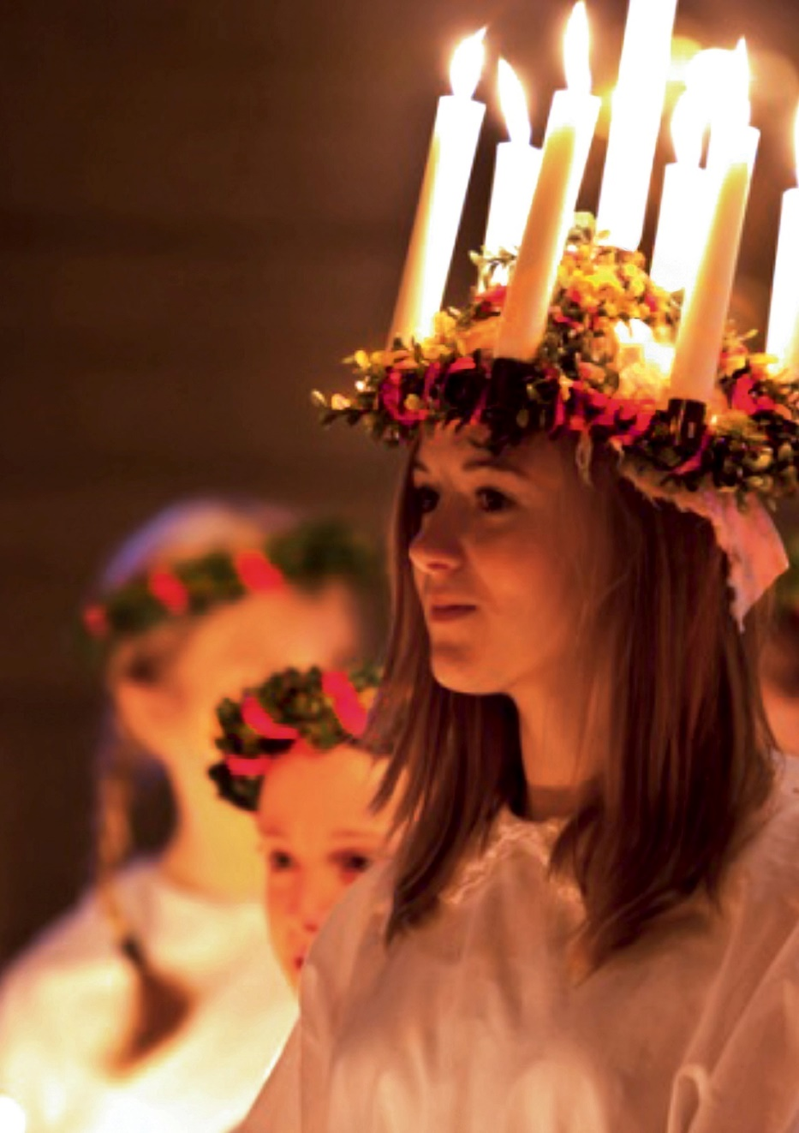

**Photo**: Torsten Mühlbacher, reproduction avec son aimable autorisation.

Ouverture

***Un-e*** Nous nous sommes réunis aujourd'hui pour la prière œcuménique de l'Avent. Nous célébrons au nom du Père, et du Fils et du Saint-Esprit.

### ***Tous*** Amen.

### Chant

**Ouvrez les portes du lieu saint (Alléluia 31/11 et EG 1 Macht hoch die Tür)**

1. Ouvrez les portes du saint lieu : Voici venir le Fils de Dieu ! Son front, de grâce est couronné, son sceptre, c’est la sainteté. Il vient porter la guérison, comme un soleil dans ses rayons. Voici divin Sauveur, Jésus le Rédempteur.
2. Il est le Fils, le bien-aimé, que Dieu choisit pour nous sauver. Heureux le peuple et le pays par qui ce prince est accueilli ! A tous il veut donner la paix : Son règne vienne pour jamais !

Voici divin Sauveur, Jésus le Rédempteur.

1. Ouvrez les portes du saint lieu : Voici venir le Fils de Dieu ! Pour temple saint il veut nos cœurs : Il doit en être seul Seigneur ! Sa grâce nous délivrera. Et son Esprit nous conduira, L’Esprit du Créateur, l’Esprit du Dieu sauveur.

### Prière d’ouverture

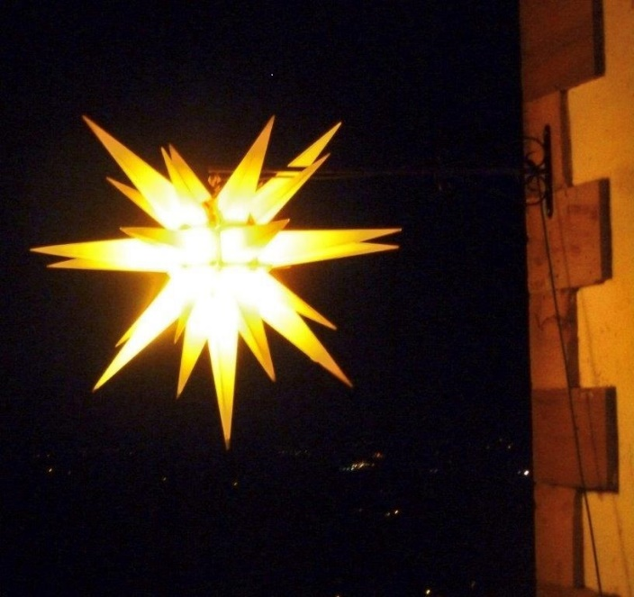

Lumière du monde, Jésus-Christ,

tu viens à notre rencontre.

Tu nous adresses ton regard lumineux

pour que la lumière éclaire notre vie.

Nous voulons nous ouvrir à cette lumière,

nous ouvrir à ta présence, puisque tu éclaires l'obscurité.

Tu fais briller nos yeux d’une façon nouvelle à chaque Avent.

Amen.

## Contemplation de l’image :

## La force de la lumière de la bougie

*Contemplons ensemble l’image et partageons ce que cela nous évoque.*

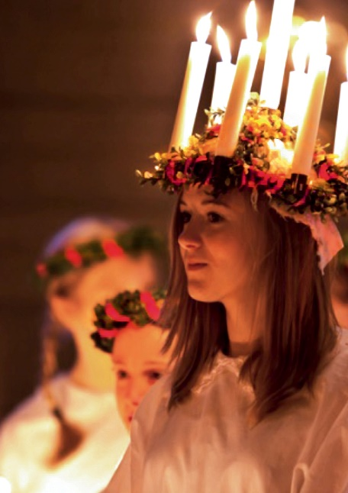Le 13 décembre les Suédois fêtent la Sainte Lucie à une échelle européenne et œcuménique. Il peut être surprenant de constater que précisément les luthériens suédois célèbrent une sainte catholique. Sainte Lucie est originaire de Syracuse en Sicile et ne connaissait certainement rien d'un pays du nord appelé la Suède. C'est dans les catacombes et autres cachettes souterraines de sa ville natale de Syracuse qu'elle est venue en aide aux chrétiens persécutés. Les bougies fixées dans ses cheveux sont devenues au fil du temps une couronne de bougies. Les Suédois n'ont adopté cette coutume de la reine des bougies qu'au 19ème siècle : une jeune fille portant cette couronne illustre la première page. Les enfants entrent en cortège dans l'église derrière cette représentante de Sainte Lucie. Chacun des participants à cette procession porte une ceinture rouge de martyr. Après la cérémonie à l'église ils dégustent chez eux de petits gâteaux de l'Avent et une sorte de vin chaud appelé Glögg.

Pour les luthériens suédois la lumière des bougies de la Sainte Lucie est un bon contraste avec l'obscurité hivernale. Dans cette région du nord qu'est la Scandinavie la nuit règne plus longtemps qu'ailleurs et entraîne de nombreuses dépressions.

Les bougies expriment deux choses : dans une longue période d'obscurité persistante il faut de la patience et de la force pour ne pas se laisser engloutir par ses propres pensées négatives. Par ailleurs, nous avons besoin de temps en temps d'un petit signe d'espérance, la lumière vacillante d'une bougie – ou aussi une couronne avec des bougies allumées. Sainte Lucie a aidé ainsi ses compagnons chrétiens dans les catacombes. Les Suédois fêtent avec la lumière des bougies pour qu'ils puissent supporter le sombre hiver. Ceci nous donne, à nous aussi, l'espoir de voir la petite et insignifiante lumière chaleureuse de Dieu dans toutes les obscurités du monde.

### Chant

**Oh! Viens Seigneur, ne tarde pas, viens dissiper l’obscurité (Alléluia 31/10 et EG 7 O Heiland reiss die Himmel auf))**

1. Oh! Viens, Seigneur, ne tarde pas, viens dissiper l’obscurité où nous devons toujours marcher, remplis nos yeux de ton éclat.
2. Brillant soleil, très pur matin, nous aimerions te contempler, nous réjouir de ta beauté, oh! Lève-toi sur nos chemins.
3. Nous n’abordons jamais au port, tous nos pas sombrent dans le noir. Rends-nous la joie, rends-nous l’espoir. Délivre-nous de notre mort!
4. Parais enfin et nous vivrons, nous n’aurons plus aucune peur, en joie tu changeras nos pleurs et pour toujours nous chanterons.

## De l’Écriture…

Esaïe 9.1 (trad. TOB)

« Le peuple qui marchait dans les ténèbres a vu une grande lumière. Sur ceux qui habitaient le pays de l'ombre, une lumière a resplendi. »

## Méditation

Les ténèbres et l'obscurité – des mots souvent entendus l'année passée. La pandémie liée au Covid s'est répandue sur nous comme des ténèbres, de sorte que beaucoup de gens se sont sentis presqu'oppressés. A cela s'est ajouté « la période sombre » qui rend aussi les choses difficiles. Des journées raccourcies, moins de soleil, et les pensées tournent en rond. Tout un coup apparaissent des questions existentielles qui jusque-là n'avaient que peu d'importance : soucis financiers et professionnels, disputes et conflits, absence de contacts sociaux, solitude, mort et deuil. Et au-delà de la pandémie il y a des situations dans la vie qui sont tout simplement sombres. Et dans ces cas les bonnes paroles bien intentionnées ne suffisent plus, les forces pour continuer font défaut.

Le prophète Esaïe parle du peuple qui errait dans la nuit. Cela suscite des images et des associations. L'image d'une promenade de nuit par exemple. On avance à tâtons dans la forêt avec incertitude, précaution et peut-être un peu de peur. Chaque bruit effraie – c'était quoi ? Tout d'un coup l'attention se porte sur autre chose, avant qu'on ne se préoccupe de nouveau du chemin dans la nuit. Et puis tout d'un coup, on constate que ses yeux se sont habitués à l'obscurité. On arrive à reconnaître le contour des choses même sans source de lumière extérieure.

« Le peuple qui marchait dans les ténèbres a vu une grande lumière ». Traverser la nuit pour

aller vers la lumière, voilà ce qui peut être l'expérience qui, dans la peine et dans la mort,

éclaire la fin du deuil et qu'une vie nouvelle se fait jour. Mais c'est aussi un thème de l'Avent. Chaque bougie allumée apporte davantage de lumière à la couronne de l'Avent et renvoie à la lumière divine qui vient dans le monde avec le Christ. Toute espérance repose en lui, le Fils de l'Homme. Sa venue change tout, toute obscurité s'envole et la lumière et la chaleur la remplacent.

Nous aspirons à la lumière, tendus et peut-être aussi abattus par ce que nous avons vécu, avec beaucoup d'espérance. C'est un sentiment très répandu ces temps-ci. Dans les journaux d'information il a souvent été question d'éclaircie, de lueur d'espoir. L'obscurité de la pandémie et ses conséquences vont à nouveau disparaître et tout redeviendra plus clair.

Après la sombre nuit vient la lumière du nouveau jour. Le moment le plus obscur de la nuit se situe avant l'aube. Et ensuite, lorsque les ténèbres font place à l'aurore. On peut en faire le symbole de la vie humaine, parce que c'est une promesse de Dieu. Elle s'allume lors de l'Avent et se réalise dans la naissance de Jésus : le peuple qui marchait dans les ténèbres voit une grande lumière. Sur ceux qui habitaient le pays de l'ombre, une lumière resplendit.

### Chant

**Oh ! viens bientôt Emmanuel (Alléluia 31/01 et EG 19 O komm, o komm, du Morgenstern)**

1. Oh ! viens bientôt Emmanuel ! Viens délivrer ton Israël ! Dans notre angoisse et notre effroi nous soupirons tous après toi. Chantez ! Chantez ! Emmanuel est né pour toi, ô Israël !
2. Oh ! viens, descendant d’Isaï, toi que le Seigneur a promis, sauver ton peuple de la mort et partager tout notre sort ; Chantez ! Chantez ! Emmanuel vaincra pour toi, ô Israël.
3. Oh ! viens, étoile du matin, oh ! viens briller sur nos chemins, chasser les ombres de la nuit, nous réjouir dès aujourd’hui. Chantez ! Chantez ! Emmanuel t’éclairera, ô Israël.
4. Oh ! viens Jésus, toi notre roi, viens nous rassembler dans ta joie ! Que tous les hommes en tous lieux voient et saluent le Fils de Dieu ! Chantez ! Chantez ! Emmanuel est ton Sauveur, ô Israël.

## Intercession

Seigneur, tu es notre Père, tu sais ce à quoi nous aspirons :

Davantage de confiance, davantage de solidarité, davantage de paix.

Nous aspirons encore plus à ta présence et à ton amour dans notre vie et dans notre société.

Le Covid a profondément divisé notre pays, politiquement et socialement.

Quelquefois nous avons le sentiment que tout se disloque.

C'est pourquoi nous te prions pour ton amour, qui relie tout et qui accomplit tout !

Offre l'entente dans les familles, dans notre pays et entre les pays.

Emplis nos cœurs de ton amour

Et fais que nous voyions de plus en plus les autres à travers tes yeux aimants.

**Ensemble nous disons** : Nous te prions, aie pitié.

Jésus, tu es la lumière du monde, et ta lumière chasse les ténèbres.

Nous pensons à tous ceux qui vivent dans la plus grande obscurité :

dans des relations de travail relevant de l'esclavage, dans la fuite ou dans la grande pauvreté.

Nous t'en prions, sois leur lumière et leur espérance.

Nous prions pour la protection de tous les chrétiens persécutés dont la vie est menacée.

Sois auprès d'eux dans les jours sombres.

Offre leur une force renouvelée pour leur difficile chemin.

Nous te remercions pour l'assentiment que tu nous donnes d'être une lumière dans la nuit,

Fais-nous redécouvrir ce que cela veut dire.

Donne-nous le courage d'affronter les ténèbres dans notre monde et d'agir contre elles.

**Ensemble nous disons** : Nous te prions, aie pitié.

Esprit Saint, tu nous consoles comme une mère console, et tu ne nous laisse pas sans ton conseil.

Nous prions pour ceux qui sont dans le deuil et ceux qui sont seuls :

Va à leur rencontre et entoure-les de ta consolation.

Offre-leur de nouvelles perspectives et des gens qui sont proches d'eux.

Nous te prions pour tous ceux qui exercent des responsabilités politiques dans notre pays.

Qu'ils recherchent ton conseil et qu'ils prennent les bonnes décisions.

Donne-nous d'être tous ouverts à ta parole dans notre quotidien

pour que nous nous laissions conduire par Toi dans nos réflexions et nos actions.

Ensemble nous disons : Nous te prions, aie pitié.

**Notre Père**

### Chant

**Après la longue attente (Alléluia 31/04 et EG 365 Von Gott will ich nicht lassen)**

1. Après la longue attente, après le rude hiver, la nouvelle éclatante ébranle l’univers. Fini le dur tourment, le Messie va paraître, l’annonce des prophètes s’accomplit maintenant.
2. Les humbles de la terre, les pauvres du Seigneur pourront lever la tête et réjouir leur cœur. L’amour de Dieu s’étend sur tous ceux qui le craignent, la splendeur de son règne éclaire les vivants.
3. O Seigneur, ta puissance nous soutient chaque jour, éveillant l’espérance de ton prochain retour. Le désespoir n’est plus car ta bonté fidèle est la vie éternelle : Oh ! viens, Seigneur Jésus.

*Une personne*

## Bénédiction

Seigneur, dans l'attente de ta naissance comme être humain,

nous nous plaçons ce soir sous ta bénédiction.

Sois auprès de nous lors des moments de profonde obscurité

lorsque nous nous sentons abandonnés et seuls.

Donne-nous la lumière et la guérison là où des blessures envahissent notre vie.

Et sois aussi auprès de nous dans les instants où notre vie est irriguée par la lumière,

dans les moments de joie et d'exubérance.

Bénis notre cheminement dans l'Avent où nous nous préparons à la venue de Jésus.

Qu'il remplisse nos cœurs et notre vie de lumière.

Et que le Dieu le Père, le Fils et le Saint Esprit nous bénisse.

Amen.

***Sources :*** *Les chant sont du recueil de chants au service des Eglises francophones « Alléluia », Editions Olivétan 2005*

*Le recueil allemand EG – Evangelisches Gesangbuch, Ausgabe für die Badische Landeskirche, pour l’Eglise de la Confession d’Augsbourg d’Alsace et de Lorraine et pour l’Eglise Réformée d’Alsace et de Lorraine*